Hier moet de opdracht aan voldoen:

☐ Je kent het onderwerp ‘Brexit’ en kunt hiervan 2 aanleidingen opnoemen;
☐ Je kent de vier grootste gevolgen van ‘Brexit’ voor het Verenigd Koninkrijk en kunt voor drie van deze gevolgen in eigen woorden uitleggen wat dit voor het land economisch heeft opgeleverd;
☐ Je kent het onderwerp ‘Nexit’ en kunt in eigen woorden aangeven of je dit idee steunt.

Beoordeling

Naam
Klas Klas 3E

Inleverdatum opdracht
10-6-2022

Tijdsduur 50 minuten
 Benodigdheden
Voor het maken van deze opdrachtkaart heb je in ieder geval nodig:
- Opdrachtkaart
- A3-vel met pennen
- Telefoon
- Toegang tot digitaal lesmateriaal
 Techlab
Voor het maken van deze opdrachtkaart kun je gebruik maken van het techlab:

Ja ☐ Nee ☒

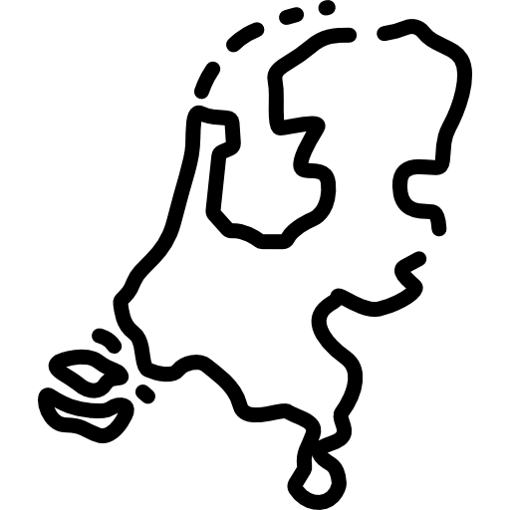 Nederlands
Voor het maken van deze opdrachtkaart kun je gebruik maken van de docenten Nederlands

Ja ☐ Nee ☒
 Extra hulp
Voor het goed afronden van deze opdracht heb extra hulp nodig van:

 | O (0 pt) | V (1 of 2 pt) | G (3 of 4 pt)
1. ‘Brexit’ | Leerling benoemt onjuiste aanleidingen voor ontstaan ‘Brexit’. | Leerling benoemt juiste aanleidingen voor ontstaan ‘Brexit’. | Leerling benoemt juiste aanleidingen voor ‘Brexit’ en legt uit waarom dit een aanleiding is.
2. Gevolgen ‘Brexit’ | Leerling legt onjuiste gevolgen uit na ‘Brexit’ voor het Verenigd Koninkrijk. | Leerling legt goed voor 1 of 2 gevolgen uit wat ‘Brexit’ voor het VK heeft opgeleverd. | Leerling legt voor 3 gevolgen goed uit wat ‘Brexit’ voor het VK economisch heeft opgeleverd.
8.  ‘Nexit’ | Leerling legt niet uit wat ‘Nexit’ is en of er wel of geen steun is. | Leerling benoemt enkel of hij ‘Nexit’ wel of niet steunt. | Leerling legt in eigen woorden uit of hij ‘Nexit’ wel of niet steunt.

 MySkills
Tijdens deze opdrachtkaart werk aan deze vaardigheden:

☐ MySkill: 2. Schriftelijke presentatie
☐ MySkill: 8. Samenwerken en overleggen

☐ MySkill: 22. Mediawijsheid

☐ TechSkill: 3. Informatie opzoeken, beoordelen en gebruiken

Voorbereiden en evalueren
In de voorbereiding van iedere les kruis je aan of je een vaardigheid al beheerst of dat je hier juist extra aandacht aan moet besteden tijdens de les. Aan het einde van de les of bij het inleveren van de opdracht kruis je dit opnieuw aan en bekijk je of je beter bent geworden.
Tip: (A)ttentie, Kan (B)eter, (C)onstant, (D)ik in orde

- Je kent het onderwerp ‘Brexit’ en kunt hiervan 2 aanleidingen opnoemen.
Vaardigheid: Mediawijsheid.
Voor het maken van de opdracht | ☐ A | ☐ B | ☐ C | ☐ D
Na het maken van de opdracht | ☐ A | ☐ B | ☐ C | ☐ D
Mijn klasgenoot, docent, ouders vinden | ☐ A | ☐ B | ☐ C | ☐ D

Ik kan dit bewijzen door en ga het volgende in Qompas invoeren:

- Je kent de vier grootste gevolgen van ‘Brexit’ voor het Verenigd Koninkrijk en kunt voor drie van deze gevolgen in eigen woorden uitleggen wat dit voor het land economisch heeft opgeleverd.
Vaardigheid: Schriftelijke presentatie.
Voor het maken van de opdracht | ☐ A | ☐ B | ☐ C | ☐ D
Na het maken van de opdracht | ☐ A | ☐ B | ☐ C | ☐ D
Mijn klasgenoot, docent, ouders vinden | ☐ A | ☐ B | ☐ C | ☐ D
Ik kan dit bewijzen door, en ga het volgende in Qompas invoeren:

- Je kent het onderwerp ‘Nexit’ en kunt in eigen woorden aangeven of je dit idee steunt. Vaardigheid: Samenwerken en overleggen.
Voor het maken van de opdracht | ☐ A | ☐ B | ☐ C | ☐ D
Na het maken van de opdracht | ☐ A | ☐ B | ☐ C | ☐ D
Mijn klasgenoot, docent, ouders vinden | ☐ A | ☐ B | ☐ C | ☐ D
Ik kan dit bewijzen door, en ga het volgende in Qompas invoeren:

Evaluatie opdrachtkaart.
Ik heb van deze opdracht geleerd | ☐ A | ☐ B | ☐ C | ☐ D
Ik geef mezelf deze letter voor het maken van deze opdrachtkaart | ☐ A | ☐ B | ☐ C | ☐ D
Ik heb mijn MySkills en bewijzen in Qompas verwerkt | ☐ JA | ☐ NEE
Dit vond ik moeilijk aan de opdracht en moet ik nog extra aandacht aan besteden:

Uitvoeren
Hier staan alle activiteiten en vragen die je moet doen om deze opdrachtkaart succesvol af te maken. Succes!
1. Opdracht
Je gaat in door de docent gekozen tweetallen werken aan een afsluitende poster rondom het thema ‘Brexit’.
De afgelopen weken hebben jullie twee lessen gekregen, waarbij we hebben gewerkt aan digitale lesopdrachten rondom dit belangrijke, economische thema. Hierbij hebben we ook stilgestaan wat de gevolgen zijn van ‘Brexit’ en welke gevolgen dit voor Nederland kan hebben.
Wat moet er op de poster komen?
1. Jullie benoemen twee aanleidingen voor de ‘Brexit’ en leggen per gevolg uit waarom dit voor de Britten aanleiding was om de ‘Brexit’ te steunen (R, T1, 3p).
2. Jullie benoemen drie economische gevolgen van de ‘Brexit’ voor het Verenigd Koninkrijk en leggen per gevolg uit wat dit in 2022 voor het land betekent (T1, 4p).
3. Jullie leggen uit wat ‘Nexit’ is en geven daarbij aan of jullie het hier wel of niet mee eens zijn met een uitleg waarom (R, I, 3p).
Voorwaarden poster
1. De poster wordt gemaakt op A3-vel.
2. Je mag zelf weten hoe deze eruit komt te zien, zolang de beoordelingspunten er in staan.
3. Je mag bij de uitleg zelf weten hoe je deze vorm geeft (bijvoorbeeld: tekening of schrijven in woorden).
====================================================================
Eind van de opdrachtkaart. Je kunt de reflectie / digitale enquête invullen en deze daarna inleveren bij de docent.

